【性別暴力！心裡苦卻沒辦法說出口？】教案格式
領域/科目 |  |  | 科技領域／資訊科技 | 設計者 |  |  | 國立陽明交通大學
適用年級 |  |  | 國中七至九年級 | 總節數與時間 |  |  | 1節課，45分鐘
單元名稱 |  |  | 性別暴力！心裡苦卻沒辦法說出口？
設計理念  （可包含數位工具與生成式AI之應用及使用規範） |  |  | 藉由播放情境劇【性別暴力！心裡苦卻沒辦法說出口？】、分組討論和填寫學習單等方式引起學生動機。帶領學生思考什麼是數位性別暴力，遇到這種狀況時該如何處理，並了解相關處理原則及責任。
設計依據
核心素養 |  |  | 總綱/領域/群科  （視課程性質選用） |  | 呼應之數位素養
 |  |  | A2系統思考與解決問題  科-J-A2 運用科技工具，理解與歸納問題，進而提出簡易的解決之道。  B2科技資訊與媒體素養  科-J-B2 理解資訊與科技的基本原理，具備媒體識讀的能力，並能了解人與科技、資訊、媒體的互動關係。  C1道德實踐與公民意識  科-J-C1 理解科技與人文議題，培養科技發展衍生之守法觀念與公民意識。 |  | ■ 數位安全、法規與倫理  理解數位環境中的設備、內容、個人數據和隱私；保護身心健康，並了解數位科技對社會福祉、社會包容，以及環境的影響。  □ 數位技能與資料處理  □ 數位溝通、合作與問題解決  □ 數位內容識讀與創作
領域/科目
學習  重點 | 學習  表現 |  | 運 a-IV-2 能了解資訊科技相關之法律、倫理及社會議題，以保護自己與尊重他人。
學習  重點 | 學習  內容 |  | 資 H-IV-2資訊科技合理使用原則。  資 H-IV-3 資訊安全。  資 H-IV-4 媒體與資訊科技相關社會議題。  資 H-IV-5 資訊倫理與法律。
議題融入 |  |  | □人權教育 □環境教育 □海洋教育 □品德教育 □生命教育  □法治教育 ■科技教育 ■資訊教育 □能源教育 □安全教育  □防災教育 □閱讀素養 □國際教育 □家庭教育 □原住民教育  □戶外教育 □多元文化教育 ■性別平等教育 □生涯規劃教育  □無
與其他領域/科目的連結 |  |  | 社會領域  社-J-C1 培養道德思辨與實踐能力、尊重人權的態度，具備民主素養、法治觀念、環境倫理以及在地與全球意識，參與社會公益活動。  性 J7 解析各種媒體所傳遞的性別迷思、偏見與歧視。
教材來源  參考資料 |  |  | 教師於課堂中需多留意學生在網路上是否遭遇性別歧視及數位性別暴力之狀況，討論時可多加觀察是否有異常情形。教師進行教學活動時可搭配本教案提供之學習單與學生一同討論完成，相關事項可參考本教案教學活動之步驟及備註事項，亦可使用本教案附錄之測驗題目檢視學生學習成效。  【參考資料】  - 教育部學生輔導諮商中心：  https://friendlycampus.k12ea.gov.tw/StudentCounselingCenter  - iWIN網路內容防護機構：  https://i.win.org.tw/  - 台灣展翅協會Web547網路無色情檢舉熱線：  http://www.web547.org.tw/web5472010/  - 中小學數位素養教育資源網：  https://eliteracy.edu.tw/
教學設備/資源 |  |  | 電腦、投影設備或觸控螢幕。
學生數位學習背景 |  |  | 手機、平板、電腦等網際網路操作與使用經驗。
學習目標 |  |  | - 能夠舉例說明在科技使用與網路言論中應遵守的責任與規範。  - 能說出不適宜資訊的通報方法。  - 能辨識並說明遇到數位性別暴力時如何應對。 |  | 數位教學策略
 |  |  |  |  | 教學設計中將運用觸控螢幕播放影片，結合學習單、課堂口語討論的形式進行教學。
 |  |  |  |  | 混成學習設計
 |  |  |  |  | 學生觀看完多媒體教材後，教師於課堂中帶領學生填寫學習單。
情境脈絡  （生活/時事/議題/學術..） |  |  | 課程架構圖  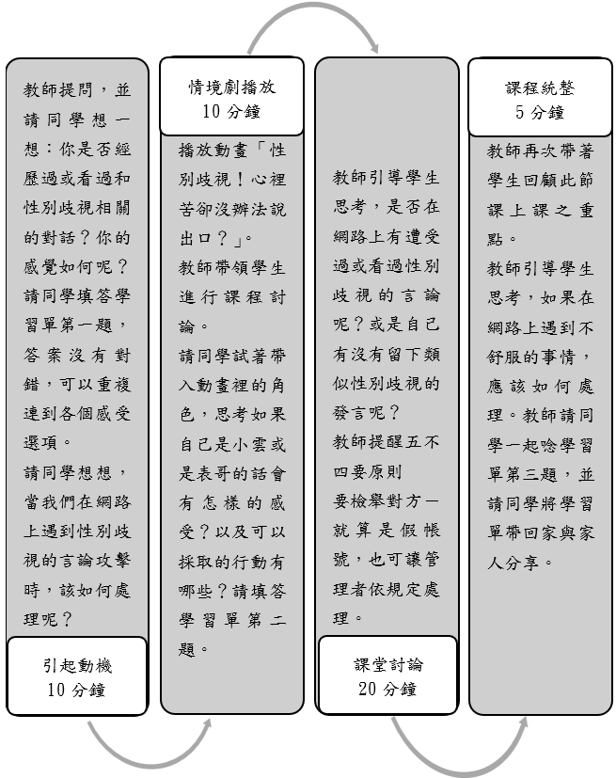
教學活動設計
節 |  | 教學重點
 |  | 學習活動設計 |  |  |  | 學習評量/備註
課前準備  （教師） |  | 於課前找尋幾則與數位性別暴力相關的新聞或文章，並與同學分享及討論。 |  |  |  | 「中小學數位素養教育資源網」主題文章：數位性別暴力https://eliteracy.edu.tw/Archive.aspx?id=4018
課前練習  （學生） |  | 請學生於「中小學數位素養教育資源網」觀看「防治數位網路性別暴力」的宣導漫畫，初步解什麼是數位網路性別暴力。 |  |  |  | 「中小學數位素養教育資源網」宣導漫畫：防治數位網路性別暴力  https://eliteracy.edu.tw/Illustration.aspx?id=4405
第1節 |  | 引起動機  教學時間：10分鐘  - 教師請同學想想在網路上，我們可以在社群、討論區、留言板或遊戲上與他人交流，有些對話是愉快美好的、有些可能變成爭論或吵架，不論如何，這些留言或對話都會成為紀錄。你是否經歷過或看過和性別歧視相關的對話？你的感覺如何呢？請同學填答學習單第一題，答案沒有對錯，可以重複連到各個感受選項。  - 請同學想想，當我們在網路上遇到性別歧視的言論攻擊時，該如何處理呢？ |  |  |  | - 教師教學先利用課堂討論的方式引起學生思考。  - 配合學習單第一題。
 |  | 情境劇播放  教學時間：10分鐘  - 播放動畫「性別歧視！心裡苦卻沒辦法說出口？」。  - 請同學想想：  - 男生和女生在日常生活中，各自被賦予怎樣的刻板印象？  - 這樣的刻板印象延伸到網路上，會發生怎樣的情況呢？  - 請同學以自己填答的學習單第一個活動的答案，同時請同學試著帶入動畫裡的角色，思考如果自己是小雲或是表哥的話會有怎樣的感受？以及可以採取的行動有哪些？請填答學習單第二題。 |  |  |  | - 透過情境劇的播放，讓同學了解面對網路上的性別歧視與霸凌，應該要抱持怎樣的態度。  - 教師教學可配合學習單第二題。
 |  | 課堂討論  教學時間：20分鐘  - 教師引導學生思考，是否在網路上有遭受過或看過性別歧視的言論呢？或是自己有沒有留下類似性別歧視的發言呢？  - 教師提醒學生，當遇到網路性別歧視與數位性別暴力時，請牢記「五不四要」的原則：  「五不」包括  - 不違反意願－不可強迫他人拍攝或傳送影像。  - 不聽從自拍－不要聽從引誘拍攝自己的影像。  - 不倉促傳訊－傳送訊息及影像前應再三確認。  - 不轉寄私照－收到他人私密照，轉傳即違法。  - 不取笑被害－取笑或檢討被害人是更大的傷害。  「四要」包括  - 要告訴師長－比起獨自面對，師長可提供更多協助。  - 要截圖存證－有明確的證據，才能有效將歹徒繩之以法。  - 要記得報警－不只為了自己，也能避免更多無辜者受害。  - 要檢舉對方－就算是假帳號，也可讓管理者依規定處理。 |  |  |  | - 請同學口頭發表並專心聆聽，同時配合學習單第一題與第二題。  - 說明五不四要：  - 五不：不違反意願、不聽從自拍、不倉促傳訊、不轉寄私照、不取笑被害。  - 四要：要告訴師長、要截圖存證、要記得報警、要檢舉對方。
 |  | 課程統整  教學時間：5分鐘  - 教師再次帶著學生回顧此節課上課之重點，提醒學生科技與網路帶給我們生活很多便利與豐富性，但如果我們的言行不尊重他人，甚至利用網路的便利行霸凌之舉，除了可能會對當事人造成不可抹滅的傷害，更可能在網路上持續流傳，無法刪除。  - 教師引導學生思考，如果在網路上遇到不舒服的事情，應該如何處理。教師請同學一起唸學習單第三題，並請同學將學習單帶回家與家人分享。 |  |  |  | 教師教學可配合學習單第三題。
延伸議題
網路言論自由、性別歧視、網路霸凌
根據《教育部中小學數位教學指引3.0版》修訂而成

